Rana jesen u našem susjedstvu
Početkom listopada, još dok su dani bili topli i sunčani, pozvale su nas Mirna i njezina baka Božena da ih posjetimo na njihovom obiteljskom gospodarstvu koje se nalazi u blizini naše škole. Mi smo spremno pristali i tamo puno toga vidjeli i naučili. Ušli smo u veliko dvorište, gdje su nas čekala svakakva čudesa.
Naučili smo što je sijeno, a što slama i čemu služi.
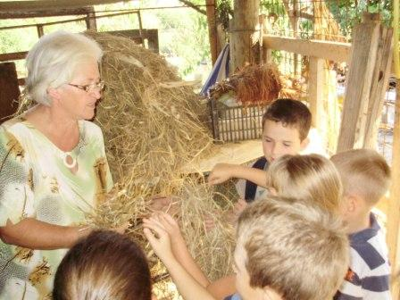
Vidjeli smo kola puna kukuruza. Znamo mi da se njime hrane životinje. 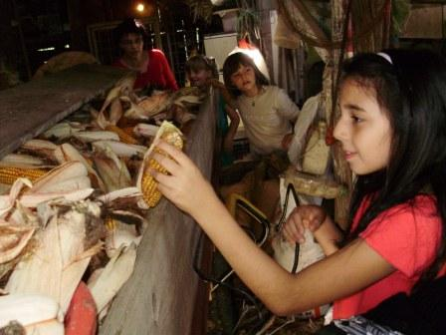
Bili smo u plasteniku gdje nam je bilo jaaako vruće. (Sada znamo zašto tako mora biti, a znate li vi?) Ubrali smo mirisne paprike, peršin i blitvu.
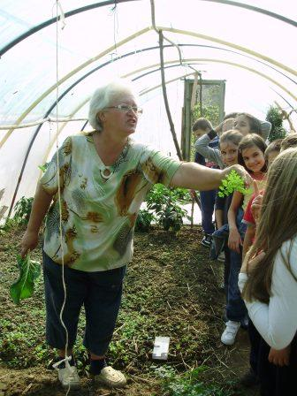

Krenuli smo u polje. Uzbudljiva je bila trka nizbrdicom.
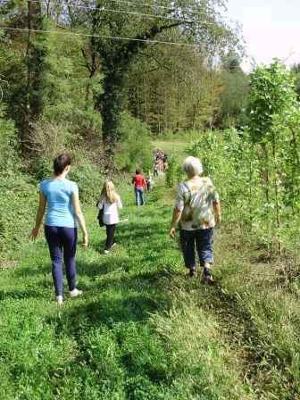
Ušli smo u šumu, gdje smo vidjeli mali potok (i u njemu, nažalost, gumu od auta). Brali smo žirove. Gljive nismo dirali jer su nam bile nepoznate.
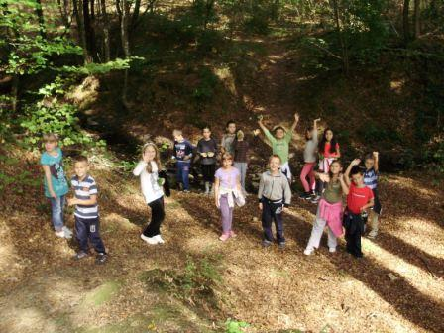
Vidjeli smo mjesto gdje jeleni i srne spavaju, a jedna je čak protrčala pokraj nas.
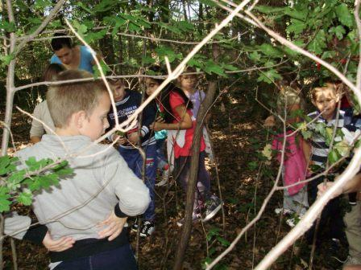

Vratili smo se do njive gdje rastu kukuruzi, tikve, grah i rajčice. Baka Božena nam je dopustila da nešto uberemo.
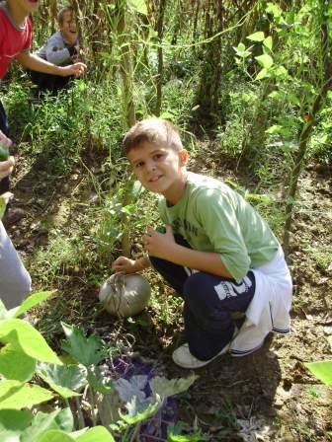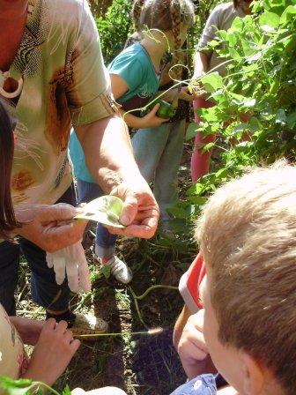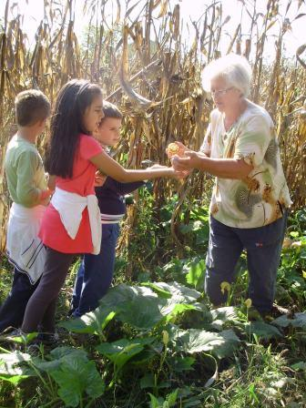
A zatim nas je naučila što je sirak i čemu služi, kakva je to tikva-banana i tikva-ananas.
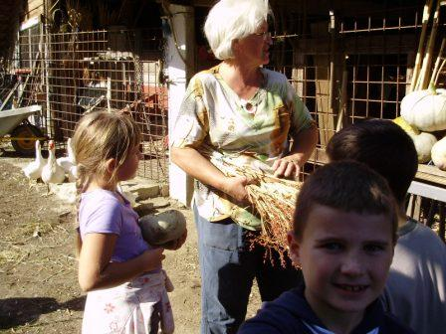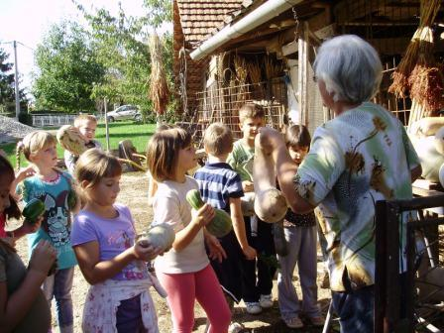
U školu smo se vratili ruku punih raznih plodova. Zahvaljujemo baki Boženi i Mirni na ovom lijepom jesenskom izletu.
